Галіна КАВАЛЕНКА

З ЛЮБОЎЮ
ДА РОДНАГА КРАЮ
Зборнік вершаў

Краснаполле, 2023

Каваленка, Г.М. З любоўю да роднага краю : зборнік вершаў / Г.М. Каваленка. – Краснаполле: Краснапольская цэнтральная раённая бібліятэка імя М. Ткачова, 2023. – 40 с.

Зборнік вершаў «З любоўю да роднага краю» прасякнуты любоўю да родных мясцін.

Краснапольская цэнтральная раённая бібліятэка імя М. Ткачова, 2023
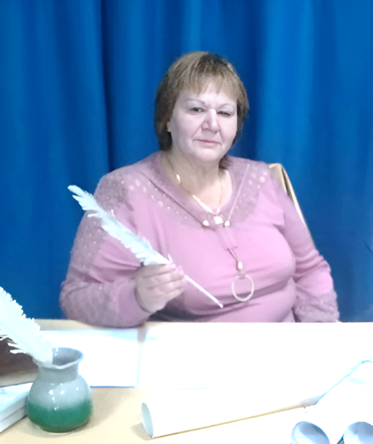

КАВАЛЕНКА
ГАЛІНА МІКАЛАЕЎНА

Каваленка Галіна Мікалаеўна нарадзілася 4 верасня 1964 года ў вёсцы Леніна Краснапольскага раёна Магілёўскай вобласці.
У 1994 годзе скончыла Магілёўскі дзяржаўны бібліятэчны тэхнікум імя А.С. Пушкіна па спецыяльнасці «бібліятэкар-бібліёграф». Працуе бібліятэкарам у Ленінскай сельскай бібліятэцы.
Піша вершы, паданні. З’яўляецца членам народнага паэтычнага аб’яднання «Світанак».

ЛЮБЛЮ СВОЙ КРАЙ
Мой родны край! Бульбяны, жытні,
Зямля бацькоў і гонар мой!
Ты вельмі слаўны, старажытны
Схіляюсь нізка прад табой.

Люблю твае я сенажаці,
Крыніцы з ключавой вадой
І ты - другая мая маці,
Люблю вас сэрцам і душой.

Люблю як з па-заранку бусел
Клякоча радасна ў гняздзе,
І толькі ў нас, на Беларусі,
Жыццё і радасць ён нясе.

Люблю як пяе першы певень
Блакітным золкам, на двары,
І маці спрытна на патэльні
Пячэ аладкі і бліны.

Люблю пах бэзу і чаромхі
І ў белай квецені сады,
І спеў птушыны вельмі звонкі,
І вербалозы ля ракі.

Люблю, калі цвітуць вяргіні
Ля кожнай хаты пад вакном,
І гронкі з чырванню рабіны,
Вясёлку летнюю з дажджом.

Люблю як зерне паспявае.
І хлебаробы жыта жнуць.
І сэрца радасна трапеча,
Як песні родныя пяюць.

Люблю калі рамонка ў полі
Шапоча разам з васільком,
І кнігаўка ляціць па волі
Вітая чаплю з жаўруком.

Люблю я ўсё гэта бясконца,
Бярозы белыя ў гаі.
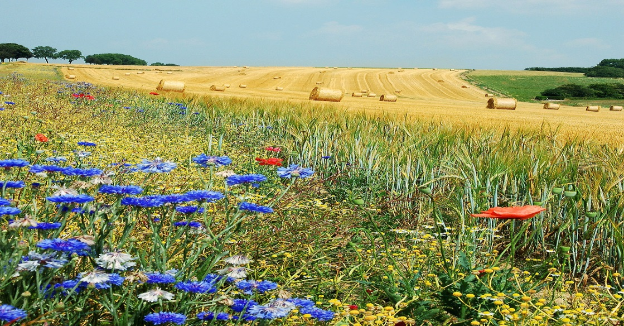
Няхай заўсёды свеціць сонца,
І ззяе край наш дарагі!

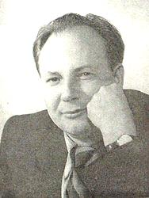
ЗЕМЛЯКУ
СЦЯПАНУ КУХАРАВУ ПРЫСВЯЧАЮ…

“Мае вы родныя мясціны”,-
З замілаваннем Кухараў пісаў.
Апеў наш край, прыгожы, мілы,
І землякоў сваіх не забываў.

А колькі нарысаў, апавяданняў
Нашчадкам засталося ў дар,
Сваім натхненнем і вялікай працай
Здзяйсняў бясконцы шэраг мар.

Пісаў ён творча і праўдзіва
Пра творцаў і герояў нашых дзён,
Пра Беларусь, пра маці, пра Радзіму,
Пра землякоў і іх працоўны плён.

Мая маленькая Радзіма,
“Мядзведжы кут” мой дарагі.
Табе і слава й гонар на вякі.

КРАСНАПОЛЛЕ,
МАЁ КРАСНАПОЛЛЕ

Краснаполле, мае Краснаполле
Край лясоў і палёў залатых.
Сустракаеш заўсёды з любоўю,
І сяброў, і гасцей дарагіх.

Краснаполле, маё Краснаполле,
Ты і веліч и гонар зямлі.
Прыгажэй чым тваё наваколле,
У цэлым свеце нідзе не знайсці.

Краснаполле, маё Краснаполле,
Не мінула ж цябе і вайна,
Адстаялі, цябе Краснаполле
Мужнасць, слава і дабрыня.

Краснаполле, маё Краснаполле,
Чорнай хмарай Чарнобыль прайшоў.
Жаўрукоў, што спявалі у полі,
Не чуваць, было колькі гадоў.

Краснаполле, маё Краснаполлле,
Пысінскі край дарагі,
Адраджайся, маёКраснаполле,
Расцвітай кветкай ў полі. Жыві!
БЕРЁЗА

Ты чего подружка приуныла?
Слёзы по стволу бегут ручьём.
Или щедро соком напоила
Путников прошедших с топором?

Ты всегда казалась мне счастливой
Белая красавица моя,
Поделиться радостью и горем,
Ты всегда меня к себе звала.

Помогала мне своим молчаньем
Грусть мою развеять и тоску,
Обнимала ветвями, ласкала,
И шептала мне – «Я помогу».
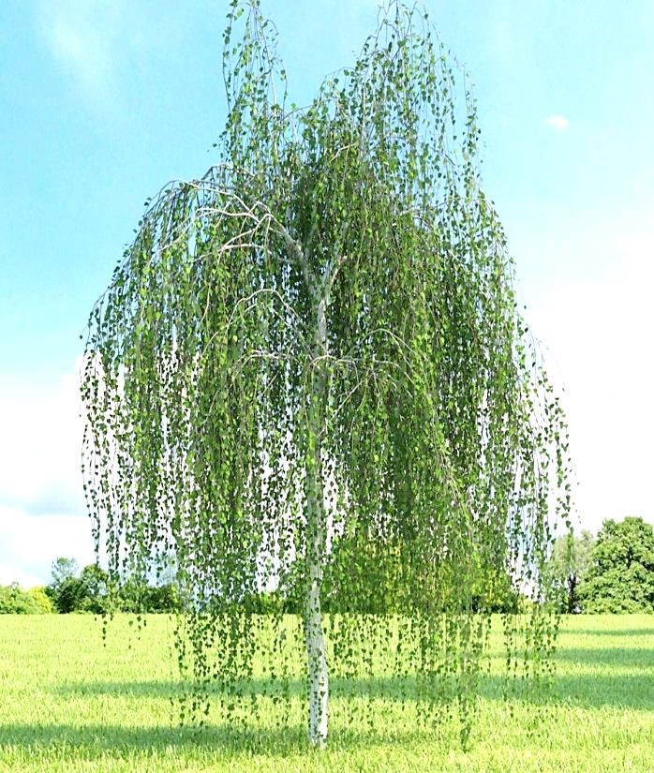
Люди! Обернитесь, посмотрите!
И не делайте вы больше зла
Ведь березы тоже могут плакать
Как и вы, и ты, и он, и я.

ЖУРАВЛИ
В небо серое я загляделась
Журавлиный клин летел с печалью,
Птицам сизокрылым не хотелось,
Встретиться с неведомою далью.

Вы летите журавли, летите,
На чужбину в дальние края
Вести мне оттуда принесите,
По весне встречать вас буду я.

А как только солнышко засветит,
Расцветут ромашки на лугах,
Я хочу с веселым пеньем песен
В небе голубом вас увидать.

Будем вместе радоваться жизни,
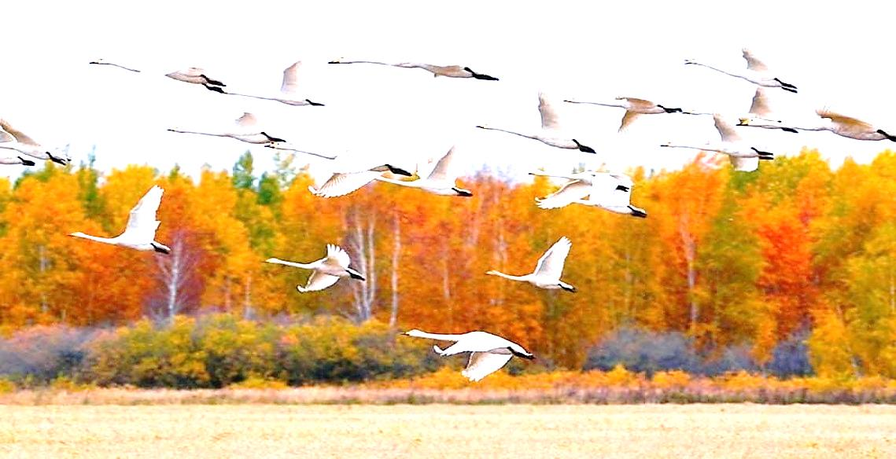
И за все наш край благодарить.
Нет дороже Родины и чести
Этим мы должны и дорожить.

Сваім землякам,
якія загінулі на франтах вайны,
прысвячаю…

САЛДАТ АЙЧЫНЫ

Паклон табе, салдат Айчыны
За мужнасць на франтах вайны,
За Беларусь, за Маці,за Радзіму,
За мір і шчасце на сваёй зямлі.

Каб поле, нівы зелянелі
Бусліны клёкат радасна вітаў,
Дзіцячы смех і галасы звінелі
Салдат за гэта мужна ваяваў.

Ён ваяваў, каб маці ганарылась
Што ён прайшоў усю вайну праз дым,
Каб у беларускай хатцы печ тапілась
І бачыць жураўліны клін.

Салдат хацеў каб белым цветам
Цвілі над рэкамі сады
Каб пахла малаком і хлебам
І чуць гаворкі роднай галасы.

За гэта ён прайшоў нямала,
Салдацкі шлях свой баявы
І ўзвіўся сцяг наш над Рэйхстагам,
Крывей здабыты ёў баі.

Паклон табе , салдат Айчыны
І за жніво,што пад гарой звініць,
За золак, што над роднай хатай,
І ручаёк, што радасна бяжыць.

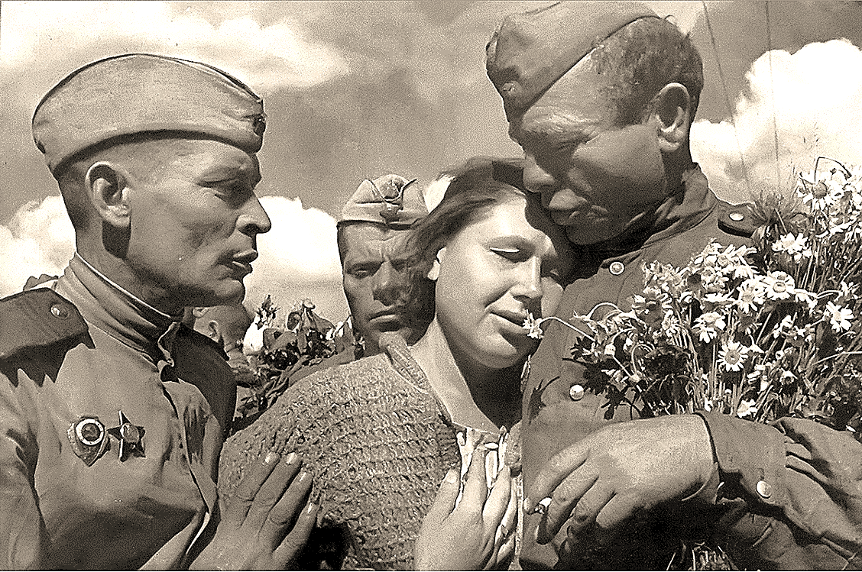

ОСЕНЬ

Пожелтела листва на деревьях,
Помрачнели травы луговые.
Не слышно больше птичек певчих,
Улетели в края чужие.

Дни короче и все короче,
Быстротечно текут, будто реки.
А листочек упал и шепчет:
«Вот и снова пришла осень».

Золотая пора, вот отрада,
Её в песнях, стихах воспевают,
Не грусти, не печалься, не надо,
Так в природе всегда бывает.
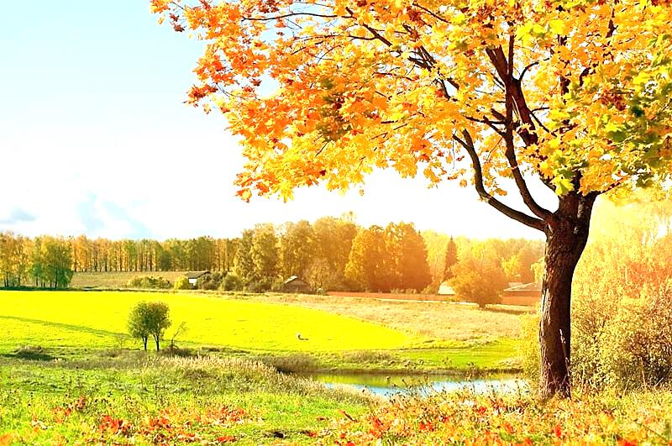

ЛЕБЕДИ

Ясным утром, раннею весною,
Озеро игриво разливалось
В камышах с прозрачною водою,
Пара лебедей обосновалась.

А какой восторг, какая радость,
Ребятне с окрестных деревень
И всего лишь надо было малость
Приручить прекрасных лебедей.

Рыбаки с рассветом плыли в лодке,
Любовались нежной красотой.
Грациозной осанкой лебёдки
И под стать ей лебедь молодой.

Выстрел грянул, закричала птица,
Взмах крыла. Паденье. Тишина.
Даже в этот миг она божественно красива,
Умирая, милого звала.

Друг сердечный рядом оказался вмиг
И раздался сильный лебединый крик,
Озарилась заревом тёмная вода
Не лететь им вместе больше никогда.

А лебёдка белая в камышах лежит,
Истекает кровью, сердце не стучит
Гордо запрокинута шея, а в глазах,
Слёзы и страдания о счастливых днях.

Чомга мимо проплывает, плачет
Цапля белая рыдает и кричит
Цапля чёрная тоскуя, улетает,
Где – то там, вдали, бобёр шуршит.

Гладь озёрная тихо молчала,
Наклонились ивы низко над водой,
Больше песнь лебедей не звучала,
Умерла с лебединой бедой.

Кто убил великую любовь?
Веру в человека уничтожил,
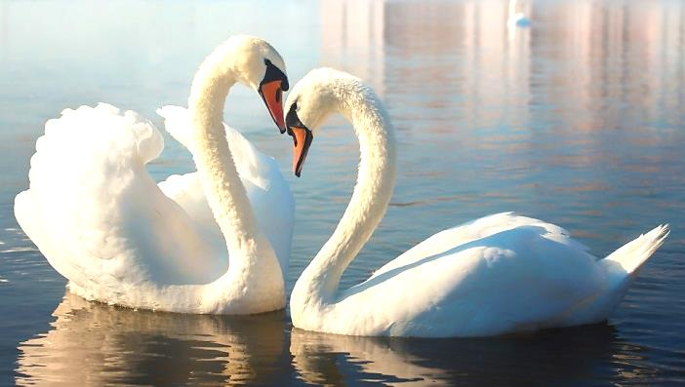
Только стонет ветер вновь и вновь,
Человек за эту смерть должен ответить.

ШЛЯХ СКАРЫНЫ

У Полацку слаўным, над рэчкай Дзвіной,
З ранішнім сонцам, вясновай зарой
З званамі сабораў, і гулам вятроў,
На свет нарадзіўся патомак купцоў.

Павітуха-бабуля дзіця прыняла
І бацьку Луку яго лёс прадракла:
Каб быў ён вучоным і людзям служыў,
І шлях у навуку каб пралажыў.

І бабка як быццам у ваду глядзела
Кавалак паперы пакласці хацела,
Лука ўсміхнуўся, кіўнуў галавою,
Згадзіцца прыйшлося яму са старою.

Дзядуля Францішка вельмі любіў
І розныя тайны яму ён адкрыў,
Паведаў легенду пра Усяслава Чарадзея,
На добрыя мары натхняў і надзеі.

Паведаў пра Полацк, Сафійскі сабор,
На плошчы галоўнай знаходзіцца ён.
Пра Кракаў і Вільню, замежных купцоў,
З дзяцінства Скарына пазнаў розных моў.

Цікавілі надпісы, адбіткі слоў,
Пячатку адліць надумаўся ён.
Няўдалая проба і ўсё у другі бок,
У навуку зрабіў ён першы свой крок.

Настаўніка Кукшу Францішак паважаў,
Пра жыццё Ефрасінні манах расказаў.
Пра Полацкі летапіс і манастыр,
Як кнігі прывозяць з замежных краін.

У Кракаў дабраўся вучыцца юнак,
Складаўся па – рознаму яго цяжкі шлях,
Скарына краіну сваю не забыў,
І першую кніжку ёй прысвяціў.

Вялікі вучоны і гуманіст
Друкар, перакладчык і фалькларыст,
Батанік, пісьменнік і педагог
У выгнанні ён родную мову збярог.

У далёкай Італіі славяць Скарыну,
І ў Празе і Польшчы, і розных краінах
Славуты вучоны вядомы ва ўсім свеце,
Няхай яго зорка ярчэй усім свеціць.

Старажытны Полацк – родны край.
Айчына наша дарагая,
Стаіць у задуме Скарына
Прадмовы нам свае чытае.

КВЕТКI МАЁЙ РАДЗIМЫ
Палявыя кветкi, васiлькi, рамонкi,
Зiхацяць у полi колерам вясёлкi.
Сонейка ласкава сагравае кветкi,
Срэбрам аддаецца на лугi, палеткi.

Прыгажунi-кветкi, васiлькi, рамонкi,
Вы майго дзяцiнства ўспамiн салодкi,
Я спляту вяночак белы, васiльковы.
Родны мой куточак, любы, непаўторны!

Лугавыя кветкi, васiлькi, рамонкi,
Прызнаюся ў каханнi я сваёй старонцы.
Сэрца хоча шчасця, а яно так блiзка,
Прыгажосцi гэтай пакланюся нiзка.

Палявыя кветкi, васiлькi, рамонкi,
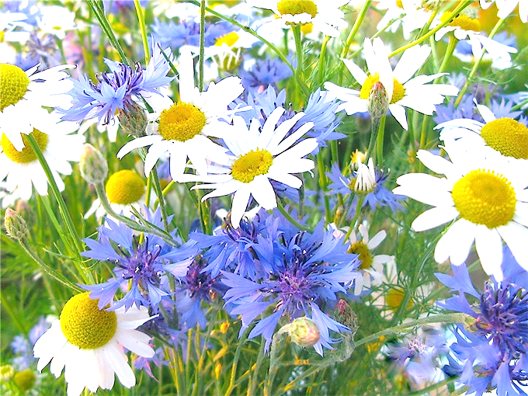
Водар ваш духмяны і такi ён тонкi.
Хочацца прыпасцi да зямелькi–мацi
Ганаруся вамi i палi, i гацi.

ПАМЯЦІ АЛЯКСЕЯ ПЫСІНА
У полі жыта каласіцца
Хістае ветрык каласок,
І на паперу верш лажыцца,
У важкі Пысінскі вянок.

Табе Васільевіч прысвячаю
Свае я словы і радкі,
І шчыра я гасцей вітаю,
Са святам ўсіх вас, землякі!

Жытнёвы колас – сімвал творца!
Жыцця ўзвышэння ён любіў,
Зямельку-маці ў промнях сонца,
Радзіме верным сынам быў.

Прайшоў дарогі франтавыя,
Ў атаку ішоў, ў няроўны бой
І толькі сосны векавыя,
У снах прыносілі спакой.

Ён слухаў родную прыроду
І моўчкі з ёю размаўляў,
І ў добры час і ў непагоду
Алёша вершы нам складаў.

Пра водар жыта , сіні ранак,
Пра сосны, елі, Іван – чай,
Ручнік матулін, бацькаў ганак,
Пра Краснапольскі салаўіны край.
Хацеў паэт каб чалавечнасць
У згодзе крочыла з жыццём,
Каб вершам яго была – вечнасць,
І сутнасць не была быццём.

У дар пакінуў нам багацце,
Каб мы нашчадкі бераглі
Свой родны кут і мову маці,
І продкаў нашых карані.

Паэт Айчыны, майстар слова.
Жар сэрца людзям аддаваў.
Ва ўсёй краіне ён вядомы,
Зямляк славуты і пясняр!

ПАМЯТИ СОЛДАТА
Сверкают звезды на закате,
Ложится бархатом туман.
Поют мальчишки о солдате
Чью душу всю изрешетил Афган.

Звучит гитара, льётся песня,
Ласкает нежностью струна
И о парнишке том известно,
Что долг отдал он свой сполна.

Он шёл дорогами Афгана,
В горах настиг не равный бой
И понял он, что кровоточит рана,
И нужно протянуть любой ценой.

Над головой небо Афгана
Горячий ветер с гор, песок,
А умирать ему еще так рано
Вернулся б ты живым домой сынок….

Но жизнь его остановилась,
В далекой знойной и чужой стране
И только стая лебедей кружилась
Скорбя кричала и парила в вышине.

И плачет горько мать о сыне,
Он даже не приснился ей во сне
И круглый год несут цветы к могиле,
И все мы вместе скажем «Нет войне».

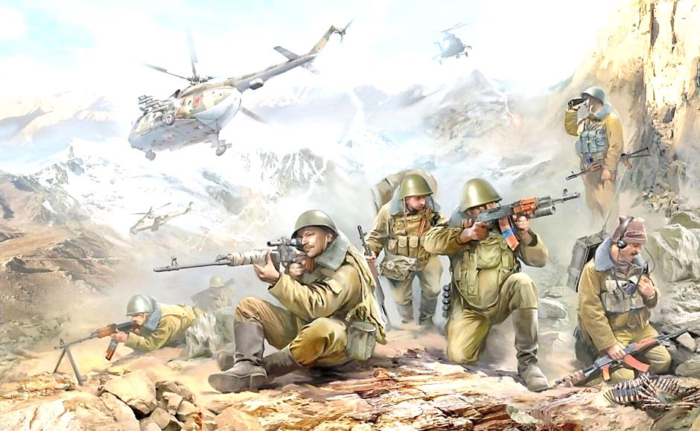

ПОЗДРАВЛЕНИЕ КИРЕ К 8 МАРТА

Восьмое марта, женский день
Все знают его в мире,
И подснежников букет
Подарю я Кире.

А ещё я смастерю
Голубой кораблик,
Тоже Кире подарю
В этот яркий праздник.

Пожелаю доброты,
Радостного смеха
И сбывания мечты,
Здоровья и успеха.

А ещё я подарю
Солнышко в ненастье
Чтобы было на земле
Мир, добро и счастье!

БУСЛЫ

Вясна прыйшла на пушчы і палі,
І ўсё наўкол пафарбавала ў краскі
І прыляцелі зноў да нас буслы!
У мілы кут, чароўнай казкі!

Яны прынеслі нам сваё цяпло,
І клёкатам вітаюць з па заранка
І родны край ашчодрыла святло!
Ад белых птахаў, быццам калыханка.

Да родных гнёздаў прыляцелі зноў.
Жыццё прынеслі, дабрабыт, багацце
І веру, і надзею, і любоў,
Каб ў кожнай хаце панавала шчасце!

Ляцяць буслы у сінь, у небакрай,
Ад белых крылаў ўзрастаецца ралля
Якое хараство вакол і рай!
І як прыгожа родная зямля!

ЗЕМЛЯКУ А. ПЫСІНУ ПРЫСВЯЧАЮ…

Каласіцца жытнёвае поле
І бяроза ля хаты, знак.
Добры дзень, добры дзень Краснаполле…
Так вітаўся з Радзімай зямляк.

Ён апеў гэты край, край гарысты,
Любы сэрцу мядзведжы куток,
Дзе крыніцы з вадой вельмі чыстай
І праз рэчку вярбовы масток.

А матуля ручнік тчэ бялюткі,
Засцілае бацькоўскі парог,
Каб у роднай старонцы сцяжынкі
Не пакрыў травяністы мурог.

І вайну наш зямляк прайшоў слаўна,
Ён сабою сяброў прыкрываў,
Пры жыцці пра жывых і мёртвых
І паэмы і вершы складаў.

Зацвітае ў лесе ажына
І разносіць салодкі свой пах
Праслаўляе нашу Айчыну,
Знакаміты славуты зямляк.

Уздоўж дарогі і сосны і елі,
Гэта Пысінскі край дарагі
І гучаць салаўіныя трэлі
Каб патомкі ў міры жылі.

Загараюцца яркія зоркі
Ў небе свеціць ражок залаты
І глядзяць з нябёс зорачкі зорка,
Азараюць нам шлях землякі.

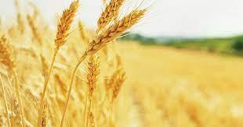

МАЛАЯ РОДИНА

Я люблю тебя малая Родина!
Сколько здесь пережито и пройдено
Я люблю твои тропки и улочки
И цветущие липы в проулочках.

Я люблю тебя летом и осенью
В разноцветных нарядах и с проседью.
Белоснежной зимой, серебристую,
И весной твою рощу смолистую.

Я люблю вдоль дороги берёзочки,
На закате зажженные звездочки,
И ручей где растут дуб с калиною,
Иван – чая запах с малиною.

Я люблю лист холодной мать – мачехи
Край родной мне судьбой предназначенный,
Как с росой просыпаются бабочки,
К солнцу тянут цветки свои шапочки.

Я люблю тебя малая Родина!
Белый май и как пахнет смородина.
Для меня ты святая, единая
Краснапольщина неповторимая.

ОДА МОВЕ

О, мова мая! Беларуская!
Радзімы маёй лісток
Жытнёвая, васільковая,
Сінякрылая, як матылёк.

О, мова мая, зорная!
Я оду табе пяю
Ты папараць - кветка чароўная,
Я шчыра цябе люблю.

О, мова мая, магутная!
Ты гонар краіны маёй,
Ласкавая, мілагучная
Крынічка з гаючай вадой.

О, мова мая, гасцінная!
Квітнееш як яблыні цвет,
Ты песня мая, лебядзіная!
Славутая на ўвесь свет.

О, мова мая, матчына!
Прыгожасць краіны маёй,
Ты беларуская спадчына,
Народу майго спакой.

РОДНАЯ МОВА

Родная мова, матчына мова-
Як жа прыгожа гучаць твае словы!
Жыта, пшаніца і канюшына,
Белы абрус, ручнікі і шыпшына.

Родная мова, матчына мова!
Ты мой лёс і жыццё, і аснова,
Ты маё сэрца, мая ты крыніца,
Ты для мяне як жывая вадзіца.

Родная мова, матчына мова!
Ты маё шчасце і маё гора,
Ты і натхненне , ты і жывіца,
Хочацца нізка табе пакланіцца.

Родная мова, матчына мова!
Ты і рачулка, што цячэ ў мора,
Ты і вясёлка, і навальніца,
Я за цябе буду вечна маліцца.

Родная мова, маё ты багацце!
Цябе мне пакінула ў спадчыну маці,
Ты і паветра, і сонца, і неба,
Нельга пражыць без цябе, як без хлеба.

Родная мова – мая ты калыска,
Чую цябе я далёка і блізка,
Ты мая зорка, маё ты спатканне,
Ты веліч Радзімы, надзея, каханне!

Родная мова- матчына ласка,
Ты мая песня і мая казка,
Ты і святыня, і чараўніца,
Ты беларуская наша зямліца.

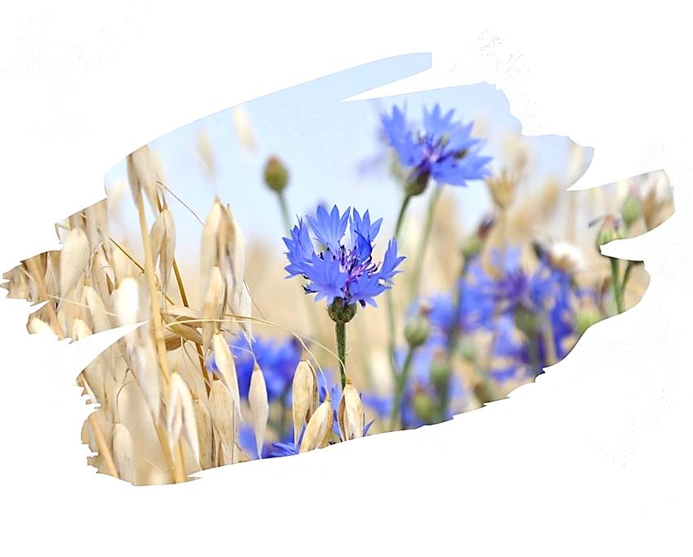

РОДНЫ КРАЙ

Родны край, мой непаўторны!
Звон крыніц і шум бароў,
Залацістыя прасторы
Шчэбет птушак і дуброў.

Родны край мой, песня маці!
Звонка, шчыра яна гучыць
Родны край, маё багацце!
Як табой не даражыць.

Родны край мой, край сунічны!
Як слязінка, як раса
Ты жытнёвы і пшанічны,
Кветак дзіўная краса.

Край мой родны, водар мяты!
Сінь чабору, рэчка, гай
І буслянка каля хаты
Гэта ўсё мой родны край!

РОДНЫЯ ВОБРАЗЫ
Родныя вобразы, мілага краю !
Сосны, бярозы – вакол курганы,
Я ганаруся, што ўсё гэта маю!
І што не ведаюць дзеці вайны.

Сцеле барвінак прыгожыя косы,
І ў жыце і ззяе блакіт васількоў.
Ранак скідае цёплыя росы,
Чуецца ў кветках гул матылькоў.

Гэта зямелька наша святая!
Край партызанскі, сцежкі бацькоў.
Тут ў нябёсы бусел узлятае,
За гэта праліта бацькоўская кроў.

Шэпча барок і бруіцца крыніца
І серабрыцца на сонцы аер
Я ўсім святыням буду маліцца,
Каб на радзімай зямельцы быў мір!

Родныя вобразы, мілага краю!
Воблакі нізка плывуць над зямлёй
І ў свеце не ўбачыць такога мне раю,
Я ганаруся Айчынай сваёй!

СІМВАЛ КАХАННЯ

Разганяе вецер хмары,
Кружыць лісце карагоды,
І застылі ўсе абшары,
Каб пранесліся нягоды.

Грымнуў гром і навальніца,
Узняла дугой вясёлку
Рассыпалась бліскавіца
Ў небе тонкаю іголкай

Толькі кволая рабіна,
Не схілілася ад болю
Калыхалась як трасціна,
Аблівалась уся слязою.

Расцвіла краса – дзяўчына
Распусціла свае косы,
Кветак белая хусціна
Паняслася ў нябёсы.

Даспявалі ягад гронкі,
Налівалісь горкім сокам
І рабіны стан танюткі
Пакрываўся срэбным мохам.

Красавалась як вяргіня,
Ўся чырванню залілась
Як чароўная багіня,
Знічкай – зоркай засвяцілась.

Не зламалі злыя чары
Сімвал моцнага кахання
І рабіна к дубу вечна,
Цягне квецень на спатканне.
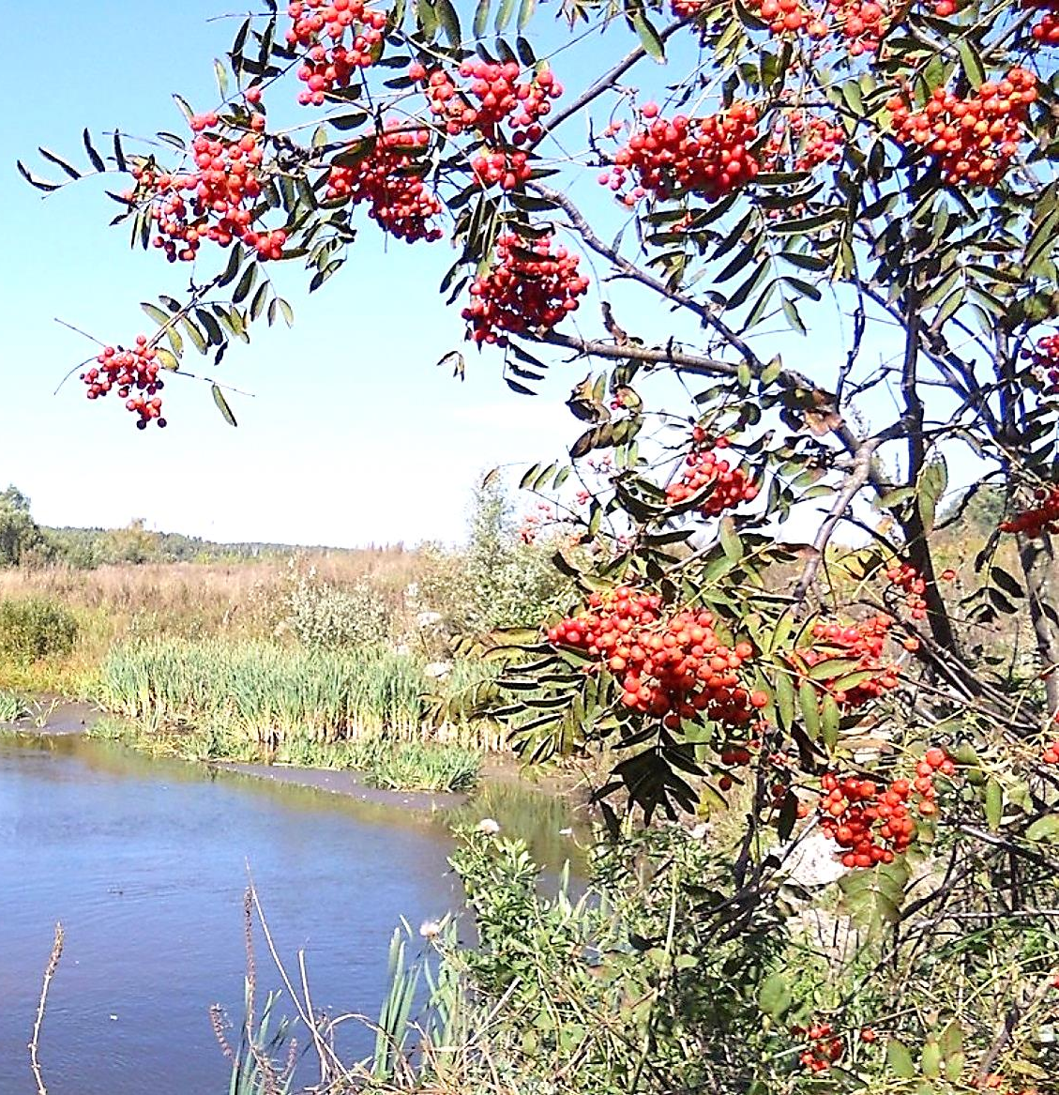

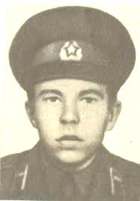
ТОЛЬКО ОН НЕ ВЕРНУЛСЯ ИЗ БОЯ
Памяти земляка,
воина - афганца Вячеслава Романенко

Сверкают звезды на закате,
Ложится бархатом туман.
Поют мальчишки о солдате
Чью жизнь забрал Афганистан.

Звучит гитара, льётся песня,
Ласкает нежностью струна
И о парнишке том известно,
Что долг отдал он свой сполна.

Он шёл дорогами Афгана,
В горах настиг не равный бой
И понял он, что кровоточит рана,
И нужно протянуть любой ценой.

Над головой небо Афгана
Горячий ветер с гор, песок,
А умирать ему еще так рано
Вернулся б ты живым домой сынок…

Но жизнь его остановилась,
В далекой знойной и чужой стране
И только стая лебедей кружилась
Скорбя кричала и парила в вышине.

И плачет горько мать о сыне,
Он даже не приснился ей во сне
И круглый год несут цветы к могиле,
Чтоб помнили потомки о войне.

ШАНУЙЦЕ РОДНУЮ МОВУ

Шануйце родную мову!
Святыню сваёй зямлі,
Жывое,гаворкае слова,
Што продкі з вякоў бераглі.

Шануйце мову, як маці!
Часцінку душы, божы дар,
Айчыны сваёй багацце
Здзяйсненне надзей і мар.

Шануйце яе, як княгіню!
Сівую легенду жыцця,
Чароўную кветку! Багіню!
Бяссмертную сутнасць быцця.

Шануйце яе, святую!
Бацькоў і дзядоў запавет,
Адзіную ў свеце,такую,
Пакіньце нашчадкам свой след.

ШЧОДРАЯ ВОСЕНЬ
Шчодрая восень, багатая восень!
У кожныя рукі работ аж па восем,
Шчыруюць камбайны, гудзяць трактары
І праца ідзе аж да самай зары.

Шчодрая восень, багатая восень!
Мільгае у небе сіняя просінь.
Арэхаў , грыбоў, журавін не злічыць
І сітаўка ў полі ужо не крычыць.

Шчодрая восень, багатая восень!
Бульбы і збожжа хопіць усім досыць,
Морквы, капусты і буракоў,
Рэдзькі, цыбулі і агуркоў.

Шчодрая восень, багата дарамі.
Ўсе гэта убрана рупліва рукамі.
Гатуйся гаспадынька да багача,
Бяры ты сявеньку, кідай рагача.

ЗМЕСТ

- Біяграфія……………………………………. 3
- Люблю свой край…………………………... 4
- Земляку Сцяпану Кухараву,
прысвячаю………………………………….. 6
- Краснаполле, маё Краснаполле …………... 7
- Берёза ………………………………………. 8
- Журавли ……………………………………. 9
- Салдат Айчыны……………………………. 10
- Осень ………………………………………. 12
- Лебеди …………………………………….. 13
- Шлях Скарыны ………………………….. 15
- Кветкі маёй Радзімы …………………….. 17
- Памяці Аляксея Пысіна ………………… 18
- Памяти солдата …………………………….20
- Поздравление Кире к 8 Марта…………….22
- Буслы………………………………………..23
- Земляку А. Пысіну прысвячаю……………24
- Малая Родина……………………………….26
- Ода мове…………………………………….27
- Родная мова…………………………………28
- Родны край………………………………….30
- Родныя вобразы…………………………….31
- Сімвал кахання……………………………..32
- Только он не вернулся из боя……………..34
- Шануйце родную мову…………………….36
- Шчодрая восень…………………………….37

ДЛЯ ЗАЎВАГ

Галіна Мікалаеўна Каваленка
«З любоўю да роднага краю»

Зборнік вершаў

На беларускай і рускай мовах

213561 Магілёўская вобласць,
г.п. Краснаполле, вул. Савецкая, 19/2
Краснапольская цэнтральная раённая бібліятэка імя М. Ткачова
тэл. 71-6-74

